**Семашко Базыль Бенедиктов (Siemaszka, Załowski Basili)**

1 января 1810 г – крещение (НИАБ 937-4-32, лист 21, №1/1810-р).

**НИАБ 937-4-32:** Лист 21. **Метрическая запись №1/1810-р.**

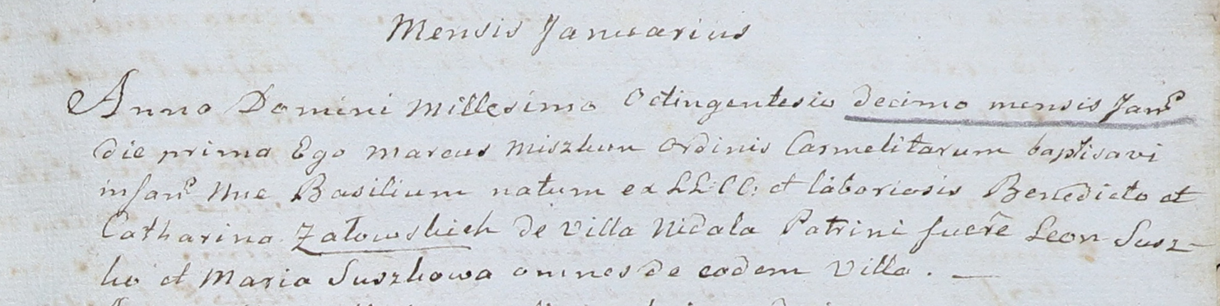

Дедиловичский костел Наисвятейшего Сердца Иисуса. 1 января 1810 года. Метрическая запись о крещении.

Załowski [Siemaszko] Basili – сын крестьян с деревни Недаль.

Załowski [Siemaszko] Benedict – отец.

Załowska [Siemaszkowa] Catharina – мать.

Suszko Leon – крестный отец, с деревни Недаль.

Suszkowa Maria – крестная мать, с деревни Недаль.

Miszkun Marcus – ксёндз, комендант Дедиловичский.